1. A teljes indukció elve. 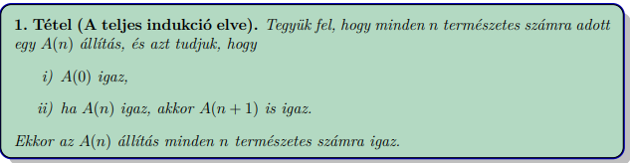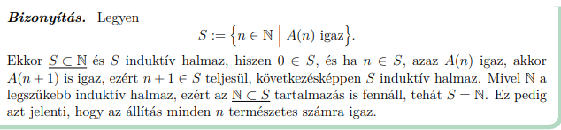
2. A szuprémum elv. 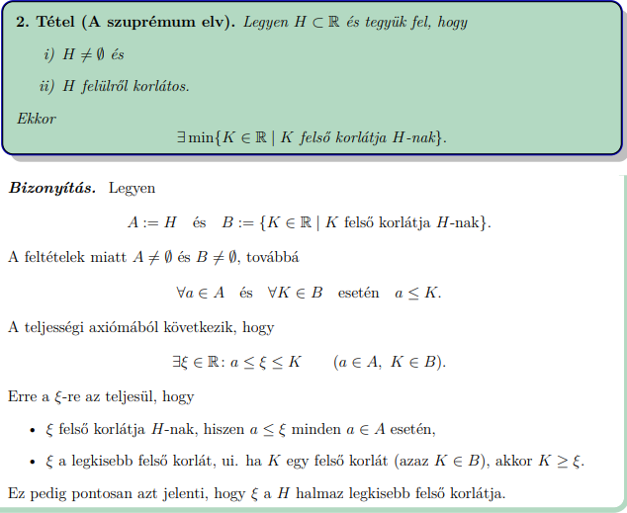
3. Az arkhimédészi tulajdonság. 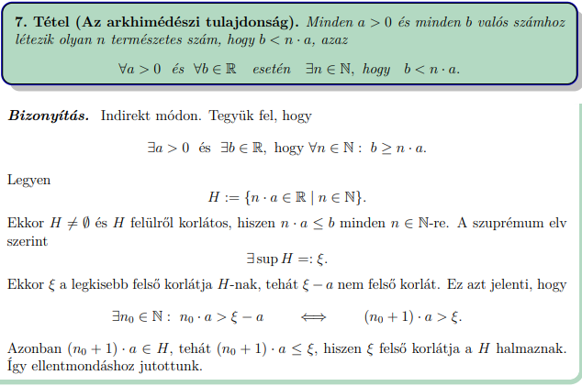
4. A Cantor-tulajdonság. 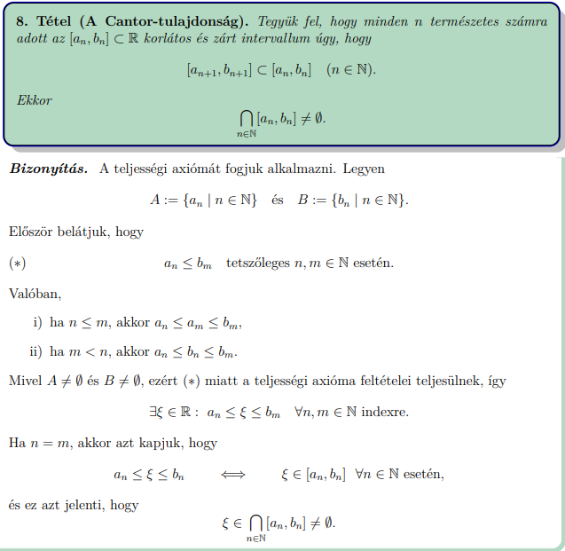
5. Konvergens sorozatok határértékének egyértelműsége. 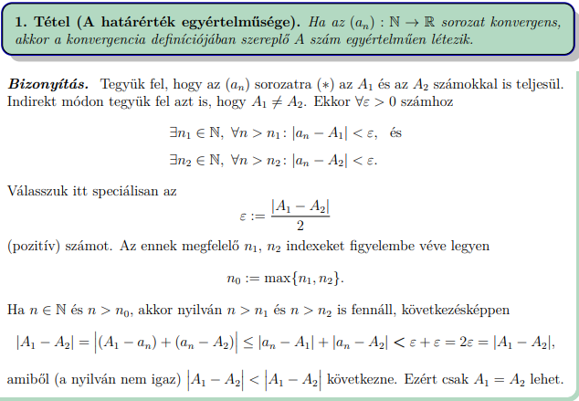
6. A konvergencia és a korlátosság kapcsolata. 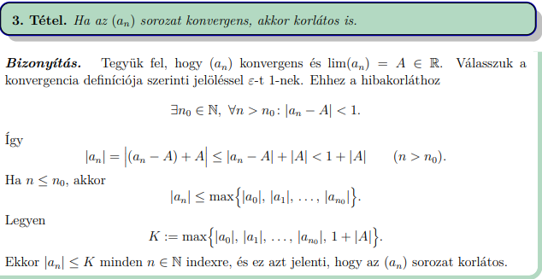
7. Monoton részsorozatok létezésére vonatkozó tétel. 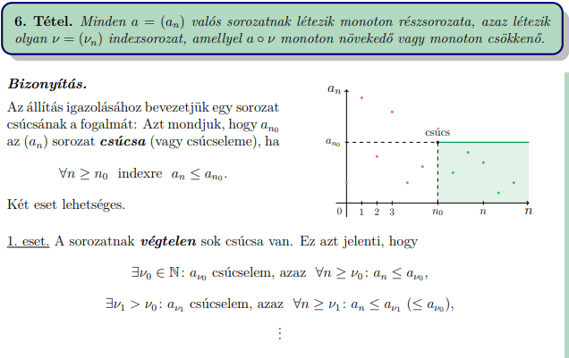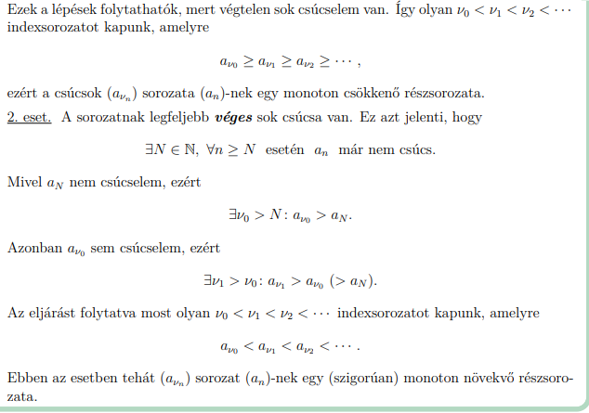
8. A sorozatokra vonatkozó közrefogási elv. 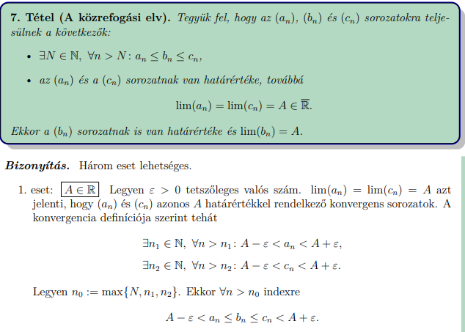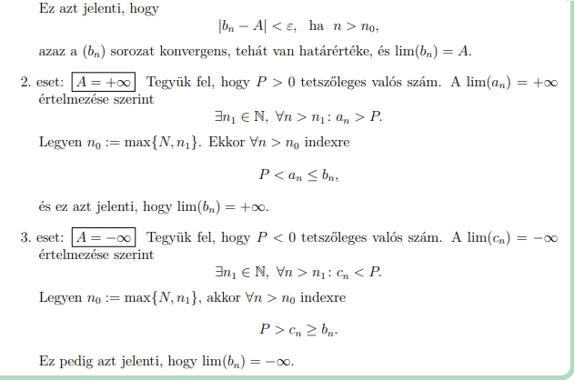
9. Műveletek nullsorozatokkal. 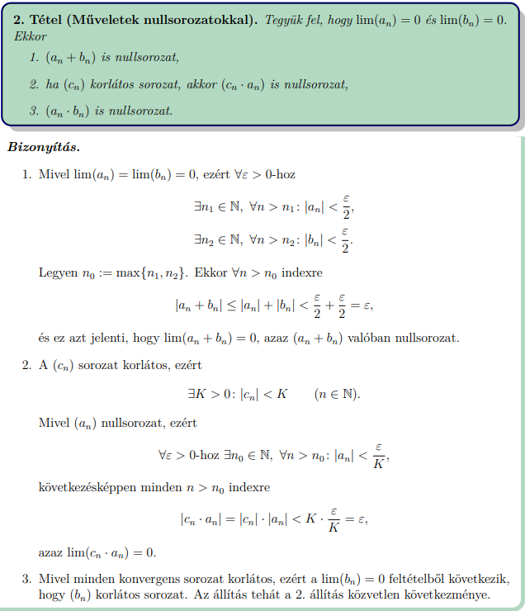
10. Konvergens sorozatok szorzatára vonatkozó tétel. 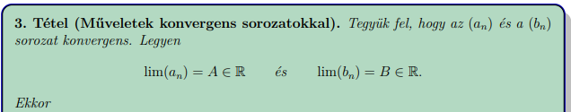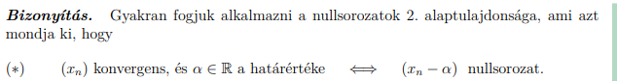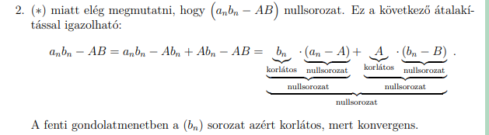
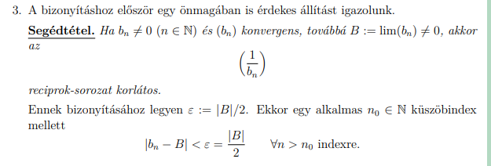
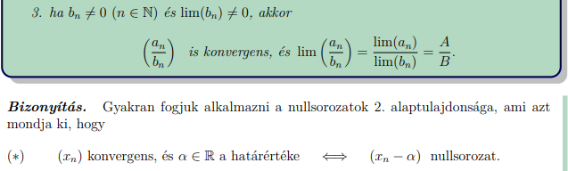
11. Konvergens sorozatok hányadosára vonatkozó tétel.

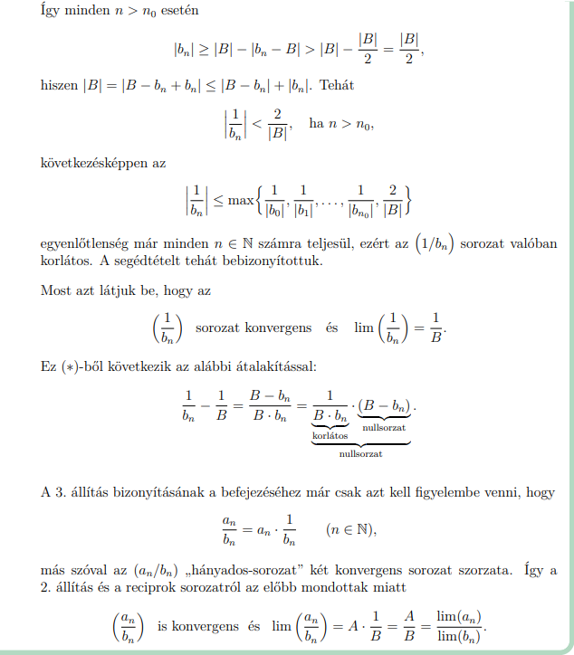
12. Monoton növekvő sorozatok határértéke (véges és végtelen eset). 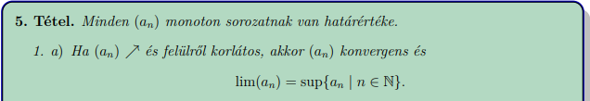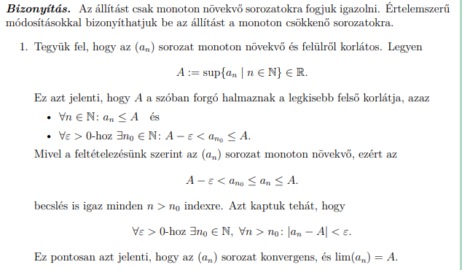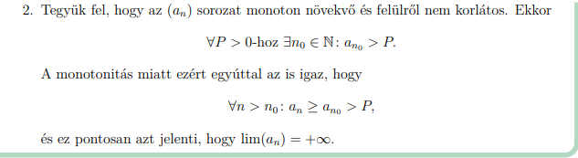
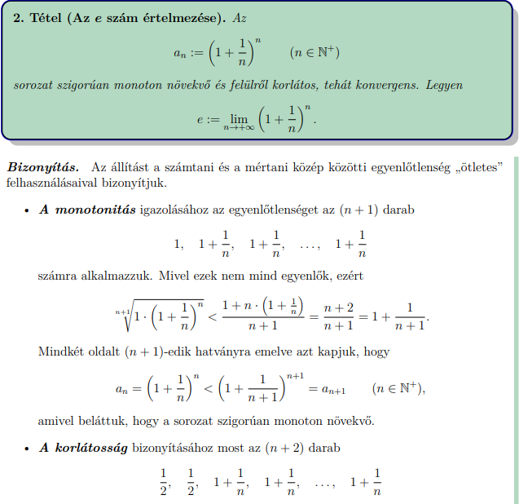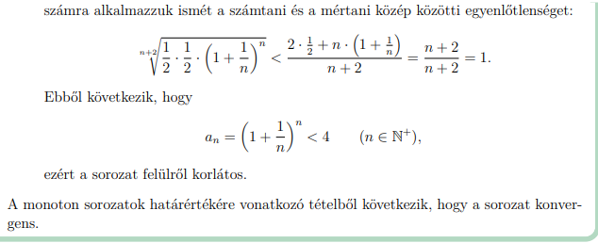
14. A végtelen sorokra vonatkozó Cauchy-féle konvergenciakritérium. 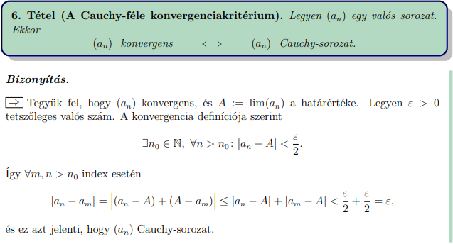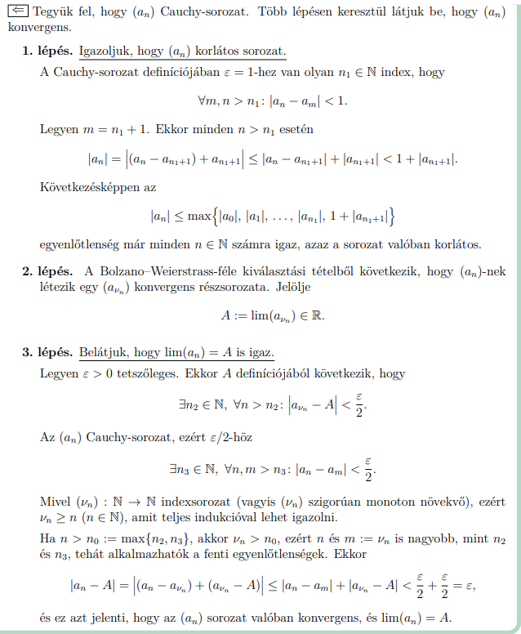
15. Végtelen sorokra vonatkozó összehasonlító kritériumok. 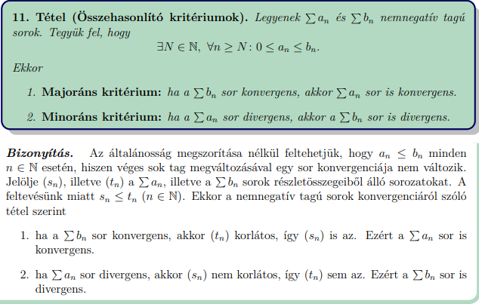
16. A Cauchy-féle gyökkritérium. 